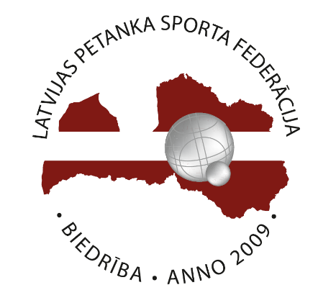

Baltijas jūras klubu kausa izcīņas 2019. gada
NOLIKUMS
- Organizēšana
  - Turnīru organizē Latvijas petanka sporta federācija sadarbībā ar Igaunijas, Lietuvas, Somijas federācijām
  - Datums- 2019. gada 1.- 2. Jūnijs
  - Vieta- Latvija, Upesciems, Skolas iela 11
  - Sacensību galvenais tiesnesis- Mārtiņš Jirgensons
  - Pieteikumi jāiesūta četras dienas pirms sacensībām uz e-pastu jurissilovs.upesciems@gmail.com
  - Kontaktpersona Lietuvā- Linas Budrikas un Igaunijā- Hardo Sokk, Somijā- Veiko Proos, Latvijā- Edgars Silovs
  - Dalības maksa- 20€ no cilvēka
- Dalībnieki
  - Sacensībās piedalās Latvijas, Lietuvas, Igaunijas un Somijas spēcīgākie klubi
  - Ir iespējams pieaicināt arī citu valstu klubus, pēc organizatoru iespējām
  - Klubu sastāvā drīkst pieteikt 8 cilvēkus, no kuriem 2 obligāti jābūt sievietēm
  - Visiem kluba spēlētājiem jābūt vienādai formai
  - Kopējais komandu skaits ir 6
  - Smēķēšana, alkoholisko dzērienu, narkotisko vielu un mobilo ierīču lietošana ir aizliegta
- Izspēles kārtība
  - Klubi izspēlē apļa turnīru, katrs ar katru izspēlējot vienu reizi
  - Komandu secība grupā tiek izlozēta pirms turnīra
  - Pirmā diena:
Pirmā kārta-
1-6 2-5 3-4
Otrā kārta-
6-4 3-5 1-2
Trešā kārta-
2-6 1-3 4-5
Otrā diena:
Ceturtā kārta-
6-5 4-1 2-3
Piektā kārta-
3-6 2-4 1-5
- Spēļu rīkošanas kārtība
  - Spēles notiek atbilstoši FIPJP apstiprinātiem petanka spēles noteikumiem
  - Laukuma izmēriem ir jāatbilst CEP noteikumiem (3x13)
  - Neizšķirta gadījumā spēlē papildus gājienu
  - Spēles laiks katram spēļu raundam tiek noteikts atsevišķi.
Vienspēles- 30 min plus kašonete
Dubultspēles- 40 min plus kašonete
Trijnieki- 50 min plus kašonete

  - Vienspēlēs ir jābūt atzīmētai vismaz vienai sievietei
  - Dubultspēlēs tiekas pāri: viens MIX un divi brīvi veidoti divnieki pret tādiem pat veidotiem pretinieku pāriem
  - Trijniekos tiekas divas trijnieku komandas: viens MIX trijnieks un viens ar brīvi izvēlētu sastāvu
  - Dubultspēlēs un trijniekos ir atļauta viena spēlētāju maiņa starp gājieniem, brīdinot pretinieku komandu un galveno tiesnesi
- Uzvarētāja noteikšana
  - Par uzvarētu vienspēli tiek piešķirti 2 punkti (12 punkti kopā)
  - Par uzvarētu dubultspēli tiek piešķirti 3 punkti (9 punkti kopā)
  - Par uzvarētu trijnieku tiek piešķirti 5 punkti (10 punkti kopā)
  - Par uzvarētājiem kļūst komanda, kura iegūst visvairāk punktu.
  - Par uzvaru komandu savstarpējā spēlē tiek piešķirti 3 punkti, par zaudējumu 0 punkti.
  - Sacensību noslēgumā vietu kārtību nosaka pēc visu spēļu summā izcīnītajiem lielajiem punktiem.
  - Ja divām vai vairāk komandām punktu skaits ir vienāds, tad uzvarētāju nosaka pēc sekojošiem kritērijiem:
- Komandu savstarpējo spēļu punktu summa
- Komandu savstarpējo spēļu mazo punktu starpība
- Kopējā mazo punktu starpība starp visām komandām

PROGRAMMA:
PIRMĀ DIENA
1. kārta
Vienspēles | 10:00-10:40
Dubultspēles | 10:50-11:40
Trijnieki | 11:50-12:50
2. kārta
Vienspēles | 13:00-13:40
Dubultspēles | 13:50-14:40
PUSDIENAS | 14:40-15:20
Trijnieki | 15:30-16:30
3. kārta
Vienspēles | 16:40-17:20
Dubultspēles | 17:30-18:20
Trijnieki | 18:30-19:30
OTRĀ DIENA
4. kārta
Vienspēles | 10:00-10:40
Dubultspēles | 10:50-11:40
Trijnieki | 11:50-12:50
5. kārta
PUSDIENAS | 12:50-13:30
Vienspēles | 13:40-14:20
Dubultspēles | 14:30-15:20
Trijnieki | 15:30-16:30

